Информация к проекту решения по заявлению:
1.11 Зобниной Л. И.
Земельный участок:
адрес: обл. Новосибирская, г. Новосибирск, Первомайский район, ул. Сокольническая, дом 11;
кадастровый номер. 54:35:081760:19;
площадь- 595 кв.м.;
Планшет № 10971, 10972
Зонирование: Зона застройки жилыми домами смешанной этажности (Ж-1), Подзона застройки жилыми домами смешанной этажности различной плотности застройки (Ж-1.1)
Запрос: «для индивидуального жилищного строительства (2.1) – индивидуальные жилые дома»
Планируется: строительство индивидуального жилого дома

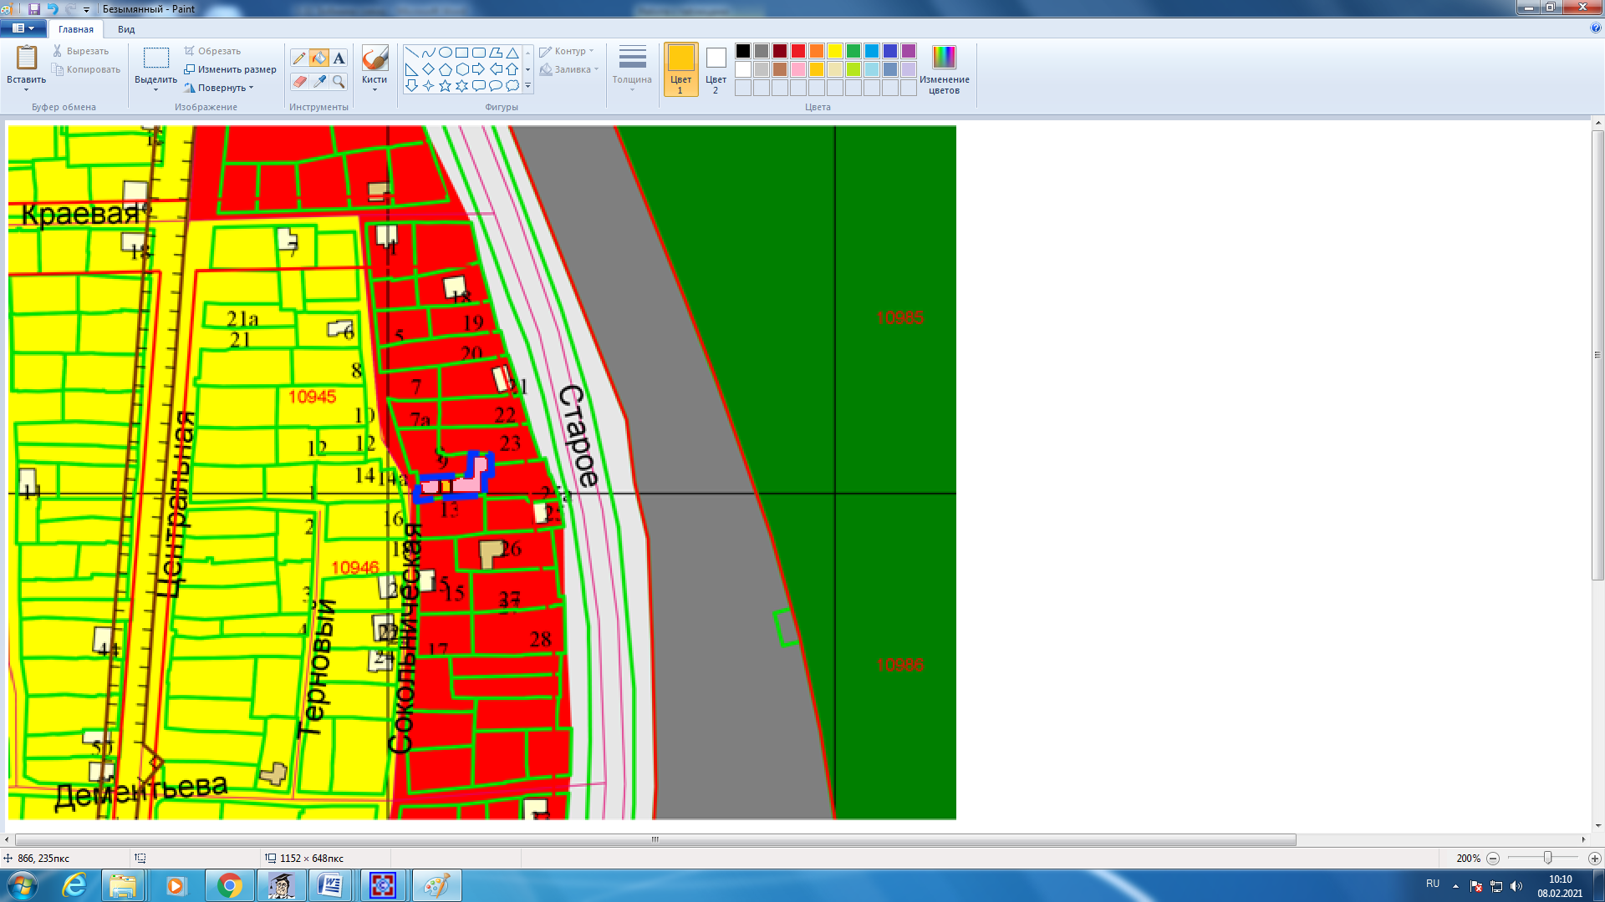
Приложения к заявлению:

